

ที่ ปส. 049/2564 วันที่ 3 ธันวาคม 2564

เริ่มแล้ว Money Expo Hatyai 2021

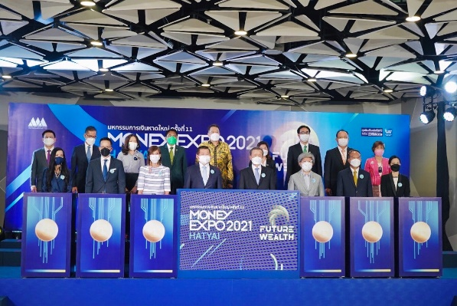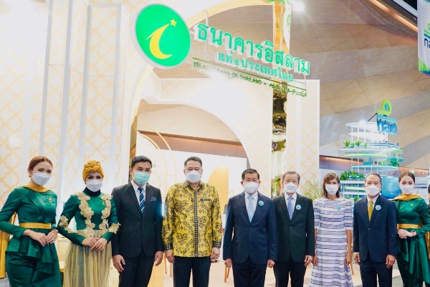

ธนาคารอิสลามแห่งประเทศไทย (ไอแบงก์) ร่วมพิธีเปิดงาน มหกรรมการเงินหาดใหญ่ ครั้งที่ 11 Money Expo Hatyai 2021 ที่ได้เริ่มแล้วอย่างเป็นทางการ โดยมีนายนิพนธ์ บุญญามณี รัฐมนตรีช่วยว่าการกระทรวงมหาดไทย ให้เกียรติเป็นประธานในพิธีเปิดงาน ซึ่งในโอกาสนี้ นายนิพนธ์ บุญญามณี พร้อมด้วยนายสันติ วิริยะรังสฤษฎ์ ประธานจัดงาน และนางสุรียพรรณ์ ณ สงขลา รองผู้ว่าราชการจังหวัดสงขลา ได้ให้เกียรติเยี่ยมชมบูธไอแบงก์ โดยมีนายวิสุทธิ์ บริบูรณ์ รองกรรมการผู้จัดการ ธนาคารอิสลามแห่งประเทศไทย พร้อมคณะผู้บริหารให้การต้อนรับกันอย่างพร้อมเพรียง ณ หาดใหญ่ ฮอลล์ ชั้น 5 ศูนย์การค้าเซ็นทรัลเฟสติวัล หาดใหญ่ จ.สงขลา

ในปีนี้ไอแบงก์ได้ออกแบบบูธภายใต้แนวคิด "Paradise Future Wealth Garden" ที่ได้แรงบันดาลใจจาก "เมี๊ยะห์รอบ" ซึ่งเป็นโครงสร้างสำคัญในบ้านของพระผู้เป็นเจ้า (หรือมัสยิด) ที่มีไว้สำหรับบอกทิศทางในการสักการะพระองค์ ผสมผสานการออกแบบลวดลายด้วยสถาปัตยกรรมอิสลามและตกแต่งภายในด้วยต้นอินทผลัม ซึ่งเป็นผลไม้จากสวรรค์ เพื่อสื่อถึงความรู้สึกตั้งแต่ทางเข้าบูธของธนาคารที่เปรียบเหมือนประตูสู่ความถูกต้อง มั่งคั่ง และตลอดไป สอดคล้องกับแนวคิดหลักของการจัดงาน Future Wealth ความมั่นคงในมิติใหม่แห่งอนาคต ผู้สนใจสามารถเข้าเยี่ยมชมบูธและรับคำปรึกษาทางด้านการเงินได้ที่บูธ ไอแบงก์ โซน C4 หาดใหญ่ ฮอลล์ ชั้น 5 ศูนย์การค้าเซ็นทรัลเฟสติวัล หาดใหญ่ ระหว่างวันที่ 3-5 ธันวาคม 2564 ตั้งแต่ เวลา 10.00 - 20.00 น. โดยปีนี้งดจัดกิจกรรมภายในพื้นที่บูธ จึงขอเรียนเชิญทุกท่านติดตามร่วมสนุกลุ้นของรางวัลได้ที่เพจเฟซบุ๊ก Islamic Bank of Thailand - ibank